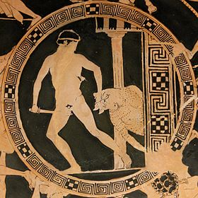

Ονοματεπώνυμο : .............................................

Ημερομηνία : ...../....../......

1. Να συμπληρώσεις τις προτάσεις με τις λέξεις που ταιριάζουν:

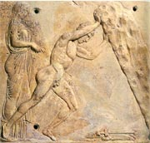 Ο Θησέας ήταν γιος του βασιλιά της Αθήνας ........................ και της ........................, που ήταν κόρη του βασιλιά της Τροιζήνας. Πολλοί λένε ότι ήταν γιος του ................................ .

Ο Αιγέας πριν φύγει για την ........................ έκρυψε κάτω από ένα ........................ το ........................ και τα χρυσά ......................... Είπε στη μητέρα του ότι όταν μεγαλώσει ο Θησέας να πάρει τα .................. του και να πάει να τον συναντήσει . Μόνο με αυτά θα τον αναγνωρίσει.

Στο δρόμο για την Αθήνα συνάντησε πολλούς .................... και άγρια ...............

* Μπορείς να γράψεις ποιους ληστές και ποια ζώα συνάντησε ;

.............................................................................................................................................................................................................................................................................................................................................................

Οι Αθηναίοι εκείνη την εποχή είχαν προβλήματα με τους Κρήτες.

 Επειδή σε αγώνες είχαν σκοτώσει τον ................. του βασιλιά της Κρήτης ...................., έπρεπε να πληρώνουν ....................... . Ο φόρος πληρώνονταν μια φορά κάθε χρόνο ήταν ............................................................................................

Ο Θησέας αποφάσισε να πάει στην Κρήτη για να ξεπληρώσουν το φόρο. Εκεί έπρεπε να σκοτώσει τον …………...……………… που ήταν γιός του βασιλιά. Ζούσε στον ....................................... και είχε σώμα ανθρώπου αλλά ....................... ........................... και έτρωγε .................................... .

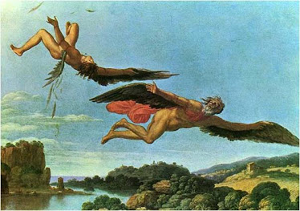 Το λαβύρινθο τον είχε κατασκευάσει ο ..................................... μαζί με το γιο του τον ……………………… . Μια μέρα προσπάθησαν να δραπετεύσουν από το παλάτι του Μίνωα κατασκευάζοντας ..................................................

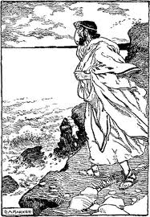Ο Αιγαίας παρακάλεσε τον Θησέα, αν γυρνούσε από την Κρήτη, και ήταν ζωντανός να ........................... τα πανιά του πλοίου. Όμως αυτός το ξέχασε και έτσι οΑιγαίας έπεσε από έναν γκρεμό και .................. στη θάλασσα. Η θάλασσα αυτή ονομάστηκε ........................ πέλαγος.

Μετά το θάνατο του Αιγέα, ο Θησέας έγινε …………………… της Αθήνας και βασίλεψε πολλά χρόνια, μέχρι που πέθανε στο νησί ..........................

1. Να συμπληρώσεις την ακροστιχίδα του Θησέα: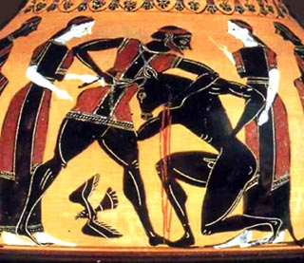

|  |  |  |  |  |  |  |  |
| --- | --- | --- | --- | --- | --- | --- | --- |
| Θ |  |  |  |  |  |  |  |
| Η |  |  |  |  |  |  |  |
| Σ |  |  |  |  |  |  |  |
| Ε |  |  |  |  |  |  |  |
| Α |  |  |  |  |  |  |  |
| Σ |  |  |  |  |  |  |  |

1. Ο Θησέας μπήκε με … στο λαβύρινθο.
2. Ο Θησέας ήταν ο μεγαλύτερος ήρωας μετά τον …
3. 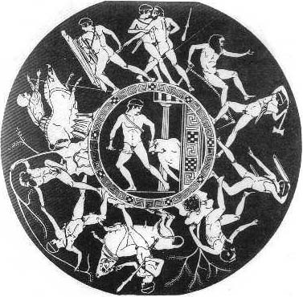Χρυσά ήταν τα … .
4. Ο Θησέας ήταν … του βασιλιά Πιτθέα.
5. Ο … ήταν βασιλιάς της Αθήνας.
6. Το … ήταν κρυμμένο κάτω από το βράχο.
7. Να κάνεις την αντιστοίχιση;

|  |  |  |
| --- | --- | --- |
| Αθηναίοι | • • | Κρήτη |
| Μίνωας | • • | Φόρος |
| Φαιά | • • | Ληστής |
| Περιφήτης | • • | Αγριογουρούνα |
| Αριάδνη | • • | Σιδερένιο κρεβάτι |
| Προκρούστης | • • | Μίτος |